Конкурс методических разработок
«Я иду на урок»

Математика 4 класс
Тема: Закрепление пройденного материала по теме:

« ВЕЛИЧИНЫ»

УМК «Школа России».

Составила:
Хроменко Галина Владимировна
Учитель начальных классов
МОУ СОШ №80 им.В.П.Кузнецова,
1 квалификационная категория.

Купино 2008 г.

Урок – сказка.
Тема: Закрепление пройденного материала по теме:
«ВЕЛИЧИНЫ».
Цели:
Обучающие: Закрепить знания соотношений единиц длины, массы, времени.
Упражнять в сравнении величин, решении задач, уравнений.
Совершенствовать вычислительные навыки.
Развивающие: Развивать мышление, внимание, память, речь, воображение.
Воспитывающие: Воспитывать нравственные качества. Прививать интерес к предмету.

План урока.
- Организационный момент.
- Постановка учебной задачи.
- Создание проблемной ситуации: (Мозговой штурм.)
- Работа по теме.
- Рефлексия.

Оборудование:
Учебник «Математика» 4 класс М. И. Моро, М.И.Бантова.
Сказка Ш.Перро «Золушка». Иллюстрации к сказке.
Детская туфелька.
Лепестки для составления цветка, вырезанные из цветной бумаги.

1.Организационный момент.
Прозвенел и смолк звонок,
Начинается урок.
Каждый хочет получать
Только лишь оценку «5».

2. Постановка учебной задачи.
Учитель. Ребята, сегодня на уроке мы вспомним то, что уже изучили по теме: «Величины», вспомним таблицу умножения, сложение и вычитание многозначных чисел, решим задачу и уравнения.
Наш урок будет необычным, сказочным.

3. Создание проблемной ситуации.
Учитель. Но что это?
(Учитель достает из-под стола детскую туфельку.)
Дети, никто из вас не терял туфель? Чья эта туфелька?
(Дети недоуменно переглядываются.)
А в какой сказке героиня теряла туфельку?
Да это Золушка из сказки Ш. Перро.

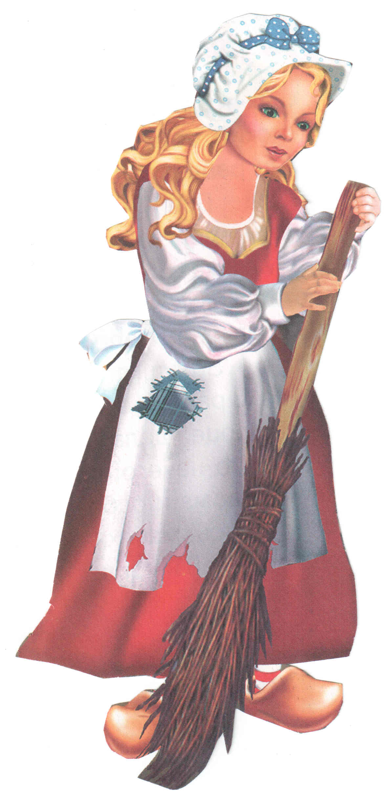
И сегодня мы совершим путешествие в эту сказку.
Итак, скажем волшебные слова.(Крибле, крабле, бумс.)

4. Повторение и закрепление изученного.
Учитель. В некотором царстве, в тридесятом государстве жил – был один почтенный и знатный человек.
Первая его жена умерла и он женился во второй раз, да на такой сварливой и высокомерной женщине, какой никто никогда и не видывал.
У нее были 2 дочери, очень похожие на свою матушку и лицом, и умом, и характером.
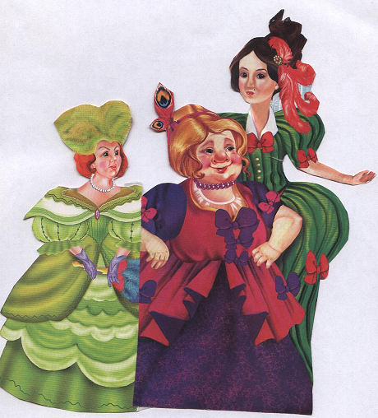
Старшая дочка была толстая и любила покушать. Особенно ей нравились булочки. Утром она съедала 20 булочек, днем - 45, а вечером - 33.
Учитель. Сколько всего за день съедала булочек старшая дочь?
А младшая дочка не любила булочки и вообще ела мало и много капризничала, вредничала.
Если старшая капризничала 15 раз за день, то младшая в 10 раз больше.
Учитель. Сколько раз за день капризничала младшая дочка?
А еще сестры были очень ленивые.
Они решали примеры, а проверять их им было лень.
Давайте проверим, правильно ли они решили?
(На доске записаны примеры).
56+20=66 80 ∙ 0=80
420-100=410 50 : 0= 0
640+60=700 21∙ 1=26
(Дети выходят к доске и исправляют ошибки).
Учитель. Золушка делала самую грязную и тяжелую работу в доме. Она трудилась с 6 часов утра и до 10 часов вечера.
Сколько часов работала Золушка?
И вот как-то раз сын короля - принц устроил большой бал и созвал на него всех знатных людей с женами и дочерьми.
Золушкины сестры и мачеха тоже получили приглашения.
Запишем дату приглашения.
Они очень обрадовались и заставили Золушку шить им платья для бала.
Задача:
На платье мачехе потребуется 3000см ткани, младшей дочери в 3 раза меньше, чем матери, а старшей дочери на 1000 см больше, чем младшей дочери. Сколько всего метров ткани потребуется на все платья?
(Краткая запись условия, разбор и решение задачи.)
Когда Золушка закончила шить платья, то ей нужно было украсить их лентами:
Серебристыми – 7 м 20 см
Золотистыми - 840 см
Атласными -160 дм
Кружевами – 5 м 6 дм
Сравни:
На доске:
7 м 20 см ….840 см
60 дм…5 м 6 дм
(знаки сравнения закрыты, запись в тетрадь, затем самопроверка: знаки открываются)

Золушка не только сшила сестрам и мачехе платья, но и сделала им прически.
Запись под диктовку:
Мачехе она делала - 2 ч 30 мин =…мин
Старшей сестре - 1ч 25 мин =…мин
Младшей сестре -1ч 10 мин =…мин
(взаимопроверка)
Золушка очень устала, позвала своих котов и решила отдохнуть.
Давайте отдохнем и мы.
Физминутка.
Жили были два кота
Два кота Василия.
Поднимали два хвоста
Прямо в небо синее.
Сели киски на карниз,
Посмотрели вверх и вниз.
И сказали два кота:
«Красота, ох красота».

И вот долгожданный день настал. Мачеха и сестры уехали, а Золушка сидела, перебирала крупу и горько плакала.
На доске:
Рис -3000 г =…кг
Гречка - 5200 г =…кг
Пшено - 4050 г =…кг
(решение в тетради, проверка).

Работы было много. Золушка понимала, что она не успеет сделать все.
Но в этот момент появилась крестная мать Золушки.
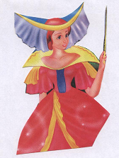
Она была Фея и слышала не только то, что говорят, но и то, что думают. Фея сказала, что она поможет Золушке побывать на балу.
И вы помогите Золушке, решите примеры.
Запишите только ответы.
Учитель диктует.
- 6 умножить на 4
- 1множитель 7, второй – 5. Найдите произведение.
- Найдите произведение чисел: 3 и8.
- 9 увеличить в 9 раз.
- Найдите частное чисел 15 и 3.
- 20 : на 4.
- Делимое 48, делитель 6. Найдите частное.
- 45 уменьшить в 5 раз.
Самопроверка.
На доске открывается запись.
- 35 24 61 5 5 8 9
Оцените себя.
Молодцы!
Вот вы и помогли Золушке своими знаниями.
Золушка поехала на бал в красивом платье и в хрустальных туфельках.
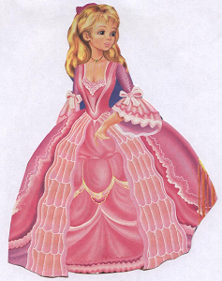
А пока она едет на бал, решите примеры.
Работа с перфокартами.
1 вариант: 50100 - 3216 658 + 342 288 ∙ 3
2 вариант: 702000 - 458300 389 + 572 109 ∙ 9
(примеры записаны столбиком).
И вот наша героиня на балу.

«Она вошла в зал. Музыканты и гости невольно загляделись на незнакомую красавицу. Принц не сводил с нее глаз и не отходил от нее ни на минуту.
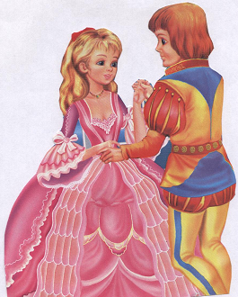

Он был так приветлив, говорил такие слова, что Золушка забыла обо всем на свете и спохватилась только тогда, когда часы стали бить полночь.
Сколько раз пробили часы?
Золушка убежала. Принц бросился за ней, но ее след простыл. Только на ступеньке лежала маленькая хрустальная туфелька.
«Как же найти красавицу?» - думал принц.
Помогите ему.
Решение уравнений.
Учебник с. № 15.
(2 человека работают у доски.)
Принц нашел Золушку. И через несколько дней сыграли веселую свадьбу.
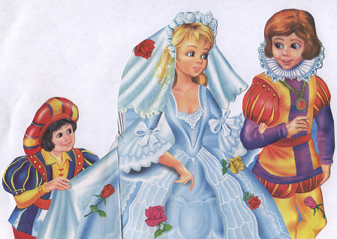
Рефлексия.
А теперь соберем цветок настроения. Желтый лепесток означает - радость, удовольствие.
Синий -грусть, безразличие. Выберите лепесток, соответственно вашему настроению и поместите его на доску вокруг сердцевины цветка.
(Дети выполняют).
Красивый получился цветок?
Подарим его Золушке!
Урок окончен. Всем спасибо.

